令和８年７月１日現在
小児慢性特定疾病医療受給者証（兼登録者証）の
更新申請手続のご案内

お持ちの「小児慢性特定疾病医療受給者証（兼登録者証）」（以下「受給者証」といいます。）は、まもなく有効期間が終了します。有効期間終了日までに更新申請手続きを行ってください。
申請から受給者証の発行まで、１～２か月程度かかります（申請内容に疑義が生じた場合は、さらに日数を要することがあります）。期間に余裕をもって申請をしてください。
有効期間終了日後に手続きをした場合は、遡り希望の有無について更新申請書の該当欄に☑をしてください。
※１８歳以降は、有効期間終了日後の申請はできません。
現在お持ちの受給者証の有効期間終了日までに必ず行ってください。

【目次】
１ 手続に必要な書類 ・・・・・・・・・・・・・・・・・・・・・・ １～２ページ
２ 各種必要書類について ・・・・・・・・・・・・・・・・・・ ３～11ページ
３ 申請書提出先・お問い合わせ先 ・・・・・・・・・・・ １２ページ
１ 手続に必要な書類
- 各種書類の記入方法など、詳しくは該当のページをご覧ください。
（１）全員が必ず提出（提示）する書類（①～⑥）
申請前に✔  してください | 書類名 | 記入方法等
□ | ①小児慢性特定疾病医療費支給認定更新申請書兼小児慢性特定疾病登録者証交付申請書兼医療意見書情報の研究等利用同意書（以下「更新申請書」という）（同封の書類） | ３～４ページ
□ | ②小児慢性特定疾病医療意見書 | ５ページ
□ | ③公的年金等の収入に係る申出書 （同封の書類） | ５ページ
□ | ④世帯調書 （同封の書類）  ※同じ保険に加入している方全員を記入してください | ６～７ページ
□ | ⑤資格確認書等の写し・生活保護の保護受給証明書  ※保険者番号、記号・番号、氏名、被保険者名が分かる面の写し  また、資格確認書とは、健康保険の資格確認書を指します | ６ページ
□ | ⑥マイナンバー確認書類（写し可）  ※窓口で手続する場合は「提示」で構いません | ８ページ
（２）該当する方のみ提出する書類（⑦～⑬）
申請前に✔  してください | 書類名 | 記入方法等
□ | ⑦ 委任状 （同封の書類）  ※申請者ではない方が窓口に来られる場合に必要です | ９ページ
□ | ⑧ 高額治療継続者[高額かつ長期]認定関連書類  ※認定基準を満たす場合  □重症患者認定申告書 *  □自己負担上限月額管理表の写しまたは診療明細書・領収書の写し | ９ページ
□ | ⑨ 重症患者認定申告書 *  ※認定基準を満たす場合  □「②医療意見書」または身体障害者手帳の写し | １０ページ
□ | ⑩ 人工呼吸器等装着者証明書 *  ※認定基準を満たす場合 | 10ページ
□ | ⑪ 世帯内按分認定関連書類  ※認定基準を満たす場合  □指定難病認定患者の受給者証の写し  □指定難病認定患者の資格確認書等の写し | 11ページ
□ | ⑫ 特定疾病療養受療証（マル長）を所有する場合、その写し | 11ページ
□ | ⑬ 里親や養護施設長が申請者の場合、児童相談所が交付する受診券（マル児受診券）の写し | 11ページ

* … 該当する方（前回認定されている方）に同封しています

２ 各種必要書類について

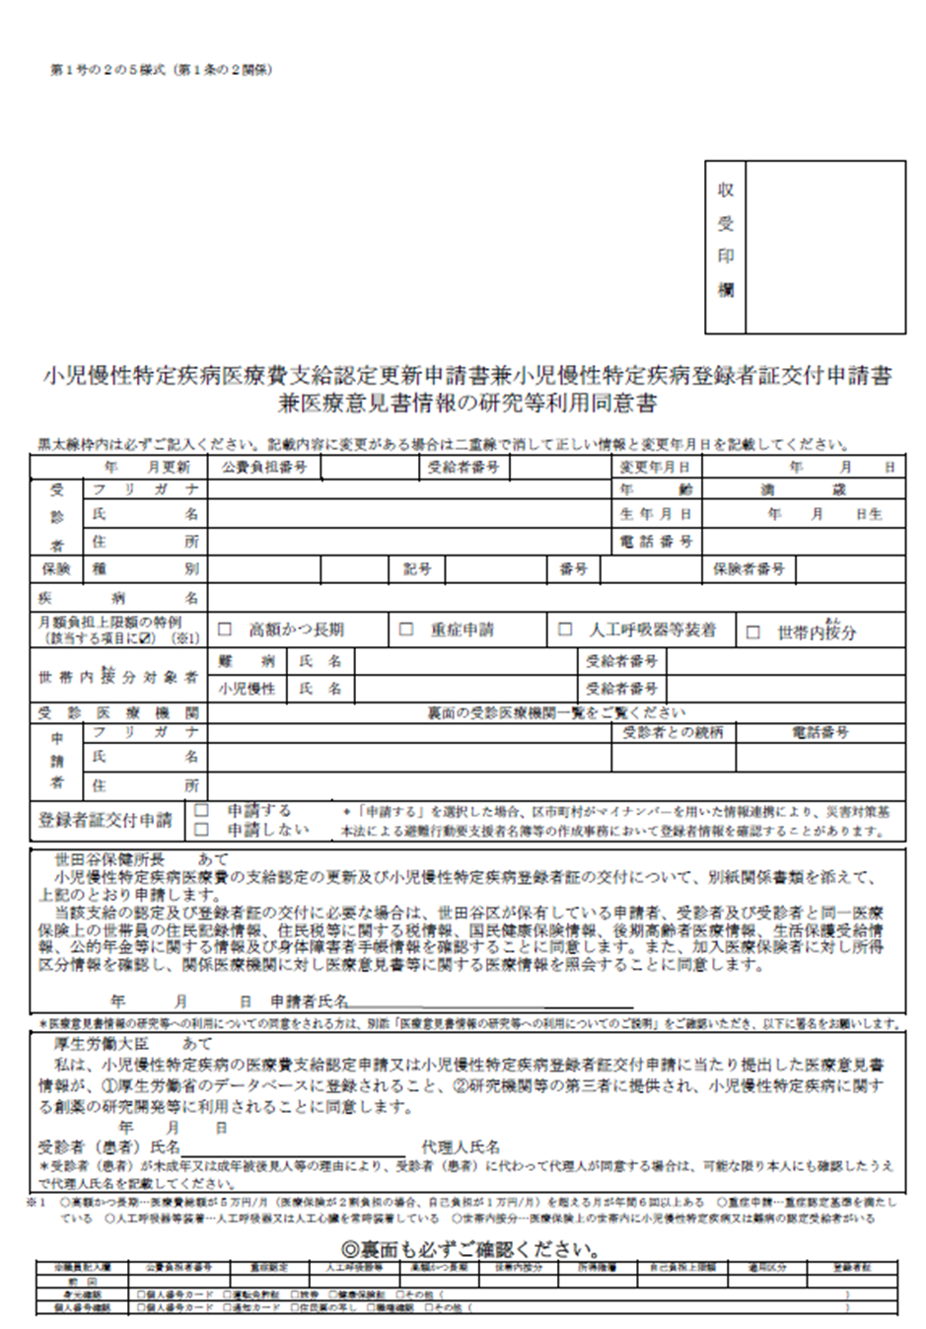【全員が必ず提出（提示）する書類】
世田谷 太郎
小児慢性特定疾病登録者証の登録を希望される方は
申請するに✔をしてください。

医療意見書の研究利用に関するご説明をお読みいただき、同意される場合は署名をお願いします。
平成22 5 5
1111
世 田 谷 花 子
セタガヤ ハナコ
03-0000-0000
セタガヤ タロウ
世 田 谷 太 郎
世田谷区世田谷４丁目２４番１号号

154-0017
父
090-9999-9999
03-0000-0000
154-0017
世田谷区世田谷４丁目２４番１号号

１６
12345
67
7

45
67
52138039
２２２
67
枠内は該当する場合のみ、☑を付けてください。
世田谷 太郎
令和８ 〇 〇
令和８ 〇 〇
✓
変更がある場合は、
二重線で訂正してください。

34567890
世田谷 花子
✓
令和８ 〇 〇
世田谷 太郎
✓
家族
健保組合
1234567

変更事項がある場合は、変更があった日を記入してください。

申請時に受診者（患者）が18歳以上の場合は、受診者（患者）本人が申請者となります。
【記入例】
- 更新申請書
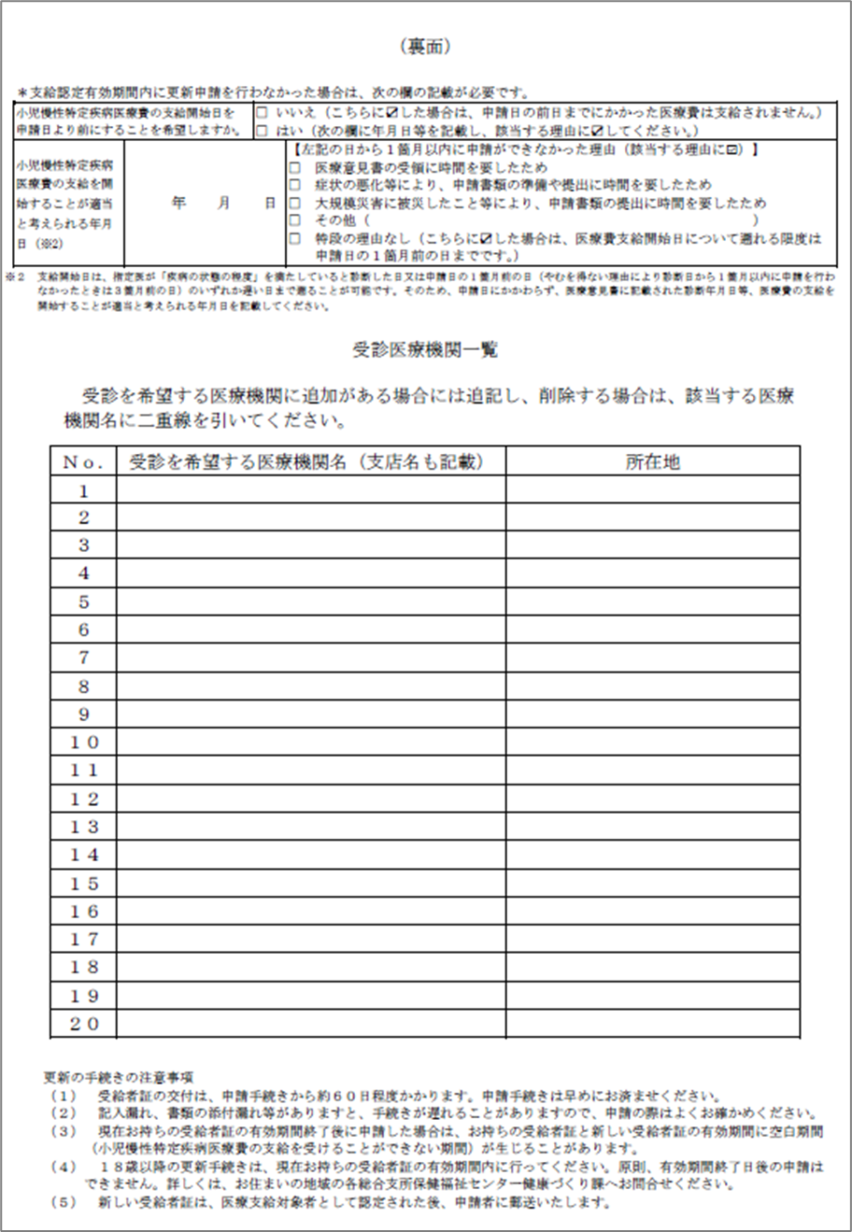
裏面には、現在申請されている受診を希望する医療機関が掲載されています。記載されている医療機関以外に受診を希望する医療機関がある場合は追記し、削除する場合は該当する医療機関名に二重線を引いてください。
ただし、記載できるのは小児慢性特定疾病医療機関として指定されている医療機関に限ります。また、受給者証には、「全国の小児慢性特定疾病医療機関」と記載されます。

※今回更新をする疾病以外で受診をしている（希望する）病院等は、こちらに記載しないでください。（かぜ、けが、虫歯など）
✓
✓
令和８ 〇 〇

枠内は、現在お持ちの受給者証の有効期間内に申請する場合は、記入不要です。
××ファーマシー 世田谷区世田谷×-×-×
△△病院 世田谷区世田谷△-△-△

② 小児慢性特定疾病医療意見書 〈継続申請用〉

○ 指定医（小児慢性特定疾病指定医。以下同じ。）が国の定めた様式で作成します。受診している医療機関へ作成を依頼してください。
○ 申請日前３か月以内に記載されたものに限ります。
○ 疾病を変更または追加する場合は「小児慢性特定疾病医療意見書〈新規申請用〉」が必要です。

③ 公的年金等の収入に係る申出書（同封の書類）

○ 階層区分の算定のため、被保険者の収入等について、該当する項目をチェックしてください。
○ 住民税非課税で申出書に示す各収入がある（申出書の「３」にチェックした）場合は、その収入金額を証明する書類も添付してください（証明書類は、下表を参照。）。なお、各収入を合計して8２.６５万円超であることが明らかな場合は、申出書の「４」にチェックし、収入金額を証明する書類の添付を省略することができます。
内容 | 証明書類（注）
障害年金 | 年金振込通知書、年金支払通知書、年金額改定通知書または年金決定通知書・支給額変更通知書（それぞれ写しで可）
遺族年金 | 年金振込通知書、年金支払通知書、年金額改定通知書または年金決定通知書・支給額変更通知書（それぞれ写しで可）
寡婦年金 | 年金振込通知書、年金支払通知書、年金額改定通知書または年金決定通知書・支給額変更通知書（それぞれ写しで可）
特別障害給付金 | 年金振込通知書、年金支払通知書、年金額改定通知書または年金決定通知書・支給額変更通知書（それぞれ写しで可）
労災保険による障害補償に関する給付 | 労働基準監督署または障害補償給付を決定する機関の証明書、支給決定通知書の写し（金額が記載されているもの）
特別児童扶養手当、障害福祉手当 | 手当証書の写し、区市町村からの支給決定額に係る通知書の写し
特別障害者手当 | 手当証書の写し、区市町村からの支給決定額に係る通知書の写し
国民年金法等の一部を改正する法律附則第９７条第１項の規定による福祉手当 | 手当証書の写し、区市町村からの支給決定額に係る通知書の写し

注１ 証明書類は、いずれも次の期間の収入金額がわかる書類を添付してください。
令和８年７月以降に申請される方…令和７年中（令和７年１月１日から令和７年１２月３１日まで）

注２ 月単位、隔月単位、年に満たない単位で送付されるものについては、①または②の対象期間内の直近のもののみの添付で足りることとします。ただし、添付する確認書類で①または②の対象期間に受給した全ての金額が確認できない場合、確認書類の余白に合計金額を記載してください。

注３ 区市町村民税課税（非課税）証明書、区市町村民税課税（非課税）決定通知、通帳の写しにより内容が確認できるものについては、それらの書類をもって、証明書類に代えることができます。

住民税非課税で、公的年金等を受給されている場合は２にチェックし、該当の年金等にチェックを入れた上で、当該年金等の受給金額が確認できる書類の添付が必要です（詳細は５ページをご参照ください。）。
住民税課税の場合は３にチェックしてください。
また、非課税で当該年金等の合計収入金額が８０万円を超えている場合、３にチェックを入れることで書類の添付を省略することができます。
世田谷 太郎
世田谷区世田谷４―２４―１号

令和７ 〇 〇
✓

④ 世帯調書（同封の書類）
○ 小児慢性特定疾病医療費給付制度では、同じ健康保険に加入している方を同じ世帯とみなします。７ページの記入例のとおり、受診者と同じ健康保険に加入している方を記入し、次表の対象者についてはマイナンバーも記載してください。
健康保険の種類 | マイナンバーの記載が必要な対象者
健康保険の種類 | 受診者 | 申請者 | 被保険者 | その他世帯員
被用者保険 | ○ | ○ | ○ | ×
国民健康保険・国民健康保険組合 | ○ | ○ | － | ○（世帯員全員）
生活保護 | ○ | ○ | － | ×

⑤ 資格確認書等の写し・生活保護の保護受給証明書

○ 自己負担上限月額は、受診者（患者）と同じ世帯の保険料算定対象者（以下「医療費支給認定基準世帯員」という。）の区市町村民税（所得割）額により算定されるため、現在加入している健康保険の情報について確認しています。
○ 資格確認書等とは、健康保険の資格確認書、資格情報のお知らせ及びマイナポータルから保険情報を印字したものを指します。
○ 保険者番号、記号・番号、氏名、被保険者名が分かる面の写しを提出してください。
○ 資格確認書等の写しが必要な方は次表のとおりです。必要な方の分を提出してください。
健康保険の種類 | 必要な資格確認書等の写し
健康保険の種類 | 受診者 | 申請者 | 被保険者 | その他世帯員
被用者保険 | ○ | － | △※ | ×
国民健康保険・国民健康保険組合 | ○ | － | ○ | ○
生活保護 | 発行から3か月以内の保護受給証明書
※受診者の資格確認書等の写しで被保険者名が確認できる場合は被保険者の分は不要です。

「保護者B」の氏名
平成○ ○○ ○○
母
区市町村民税の課税自治体が現住所の自治体と異なる場合は、「都道府県名・区市町村名」を記載してください。
申請者が受診者（患者）と異なる健康保険に加入している場合は、こちらの欄に記入してください。
例：受診者（患者）は父の健康保険の扶養だが、別の健康保険に加入している母が申請者となる場合 等
「患者Ｃ」の氏名
「保護者Ａ」の氏名
沖縄 那覇
令和○ ○○ ○○
987654321098
123456789012
平成○ ○○ ○○
父
申請者は、原則「受診者（患者）と同じ健康保険に加入している保護者」になります。
ただし、単身赴任等などで申請者となるべき被扶養者が世帯内にいない場合は、未成年の受診者（患者）を現に監護している保護者とすることができます。
例：父Ａ：沖縄県那覇市在住 母Ｂ（別健康保険加入）と患者Ｃ：世田谷区在住
→申請者を母Ｂとすることができます。

⑥ マイナンバー確認書類（写し可）

○ 更新申請の際には、（１）④世帯調書に記載したマイナンバーの確認と（２）申請される方の身元確認を行います。
（１）個人番号（マイナンバー）の確認に必要な物
○ ④世帯調書に個人番号（マイナンバー）を記載した方について、窓口で提示（郵送の場合は写しを提出）して確認を受けてください。
【次の書類のうち、いずれか１つ】
個人番号カード、通知カード（※１）、個人番号が記載された住民票の写し（発行から３か月以内）、個人番号が記載された住民票記載事項証明書（発行から３か月以内）

（２）身元確認に必要な物
○ 窓口で申請する場合は、窓口に来られる方の以下ア・イのいずれかを提示してください。
○ 郵送で申請する場合は、申請者の以下ア・イのいずれかの写し（☆は原本）を提出してください。
ア 顔写真が掲載されている官公署が発行した証、又はそれに類するもの
【次の書類のうち、いずれか１つ】
個人番号カード、運転免許証、運転経歴証明書、旅券（パスポート）、在留カード、特別永住者証明書、障害者手帳 等
イ 上記（ア）の証明書類の提出が困難な場合
【次の書類のうち、いずれか２つ】
更新申請書（☆※２）、特定医療費（指定難病）受給者証、資格確認書、年金手帳、児童扶養手当調書、通知カード（※１）等

※１ 転居や改姓等により、令和２年５月２５日（＝デジタル手続法施行日）以後に通知カードの記載事項に変更があった方は、通知カードによる個人番号や身元確認の確認はできません。
※２ 郵送申請または、更新申請書に印字された申請者が窓口に来られる場合に限る。

注意 通知カード廃止以降代わりに発行される「個人番号通知書」は確認書類として使用できません。

【該当する方のみ提出する書類】
⑦ 委任状（同封の書類） ＊窓口への提出者が申請者と異なる場合

○ 申請者ではない方が窓口で手続きする場合に提出してください。
委任者 | 申請者
受任者（代理人） | 実際に窓口等で申請書類を提出する方
（例）申請者が父、提出者が母の場合、委任者：父、受任者：母。
申請者が18歳以上の受診者（患者）本人、提出者が母の場合、委任者：受診者本人、受任者：母。

⑧ 高額治療継続者（高額かつ長期）認定関連書類

○ 「高額かつ長期」の制度とは、費用が高額な治療を長期間にわたり継続しなければならない者として認定された場合、自己負担上限月額が軽減される制度です。
下記＜認定要件＞を満たす方で申請を希望される場合、下記（１）～（３）が必要です。
（１） ①「更新申請書」の該当欄にチェックをつけてください。
（２） 「重症患者認定申告書」の（１）高額かつ長期の添付書類の種類に○をつけてください。
（３）自己負担上限月額管理票の写し または 診療明細書・領収書等の写し
※領収書等は、診療点数等により医療費総額が確認できるものに限ります。また、提出した書類はお返しできませんので、領収書等は必ず写しを提出してください。
＜認定要件＞
申請月を含む過去１２か月以内に月の医療費総額（１０割）が５０，０００円を超えた月が年間６か月以上あること。 ※支給認定を受けた小児慢性特定疾病に関する医療費に限ります。

例： 令和８年１０月末で医療受給者証の有効期限を迎える方が、７月に更新申請を行う場合、
令和７年８月から令和８年７月までの間に、医療費等総額（１０割）が５０，０００円を超える月が６か月以上ある場合、「高額かつ長期」の対象になります。
令和８年
令和９年
令和７年
なお、現行の有効期間に「高額かつ長期」の適用を受けていない場合に、更新月の前から「高額かつ長期」の適用を受けるには、更新申請とは別に変更申請が必要です。（変更申請がない場合、「高額かつ長期」は更新月（令和８年11月）からの適用になります。

⑨ 重症患者認定申告書

○ 重症患者とは、受診者（患者）が下記＜認定基準＞に該当する場合、住民税が非課税でなければ医療費の自己負担上限月額が軽減されるものです。
下記＜認定基準＞を満たす方で申請を希望される場合、下記（１）～（３）が必要です。
（１） ①「更新申請書」の該当欄にチェックをつけてください。
（２） 「重症患者認定申告書」の該当認定基準に○をつけて提出してください。
（３） ②「小児慢性特定疾病医療意見書」（重症患者認定基準に「該当する」と記載されたもの）、身体障害者手帳の写し（表紙（表面）のほか障害名がわかるもの）、障害年金証書の写し（身体障害者手帳１・２級に認定されている、または障害年金１級を受給） のいずれか
注意 重症患者の認定基準に該当しても、小児慢性特定疾病に係る認定基準を満たしていない場合は、 医療費支給認定の対象とはなりません。

＜認定基準＞ ※心臓など内部障害は、対象外です。
【基準①】 眼、聴器、上肢、下肢、体幹･脊柱、肢体の機能のうち、いずれかの部位で、身体障害者手帳１・２級、障害年金１級と同程度の障害を有している。（重症患者認定申告書、「基準①」に記載されている基準）
【基準②】 罹患している疾病が属する疾患群の重症患者認定基準に該当する。（重症患者認定申告書、「基準②」に記載されている基準）

⑩ 人工呼吸器等装着者証明書

○ 小児慢性特定疾病の認定疾病により人工呼吸器又は補助人工心臓(体外式・埋め込み式)を常時装着している方は、自己負担上限月額の特例（上限月額５００円）が適用されます。
下記＜認定基準＞を満たす方で申請を希望される場合、下記（１）（２）が必要です。
（１） ①「更新申請書」の該当欄にチェックをつけてください。
（２） 医師が記載した「人工呼吸器等装着者証明書」（発行から３か月以内）
＜認定基準＞
【全般】 食事、更衣、ベッドから車いす等への移乗、屋内外での移動について、全介助又は部分介助の状態であること。
【人工呼吸器】 以下の全てを満たすこと
① 小児慢性特定疾病の認定を受けた疾患で装着していること
② 常時（ほぼ２４時間）装着していること
③ 現に装置を稼働させ人工呼吸を施行していること
④ 離脱の見込みがないこと
【体外式補助人工心臓・埋め込み式補助人工心臓】 以下の全てを満たすこと
- 小児慢性特定疾病の認定を受けた疾患で装着していること
- 現に装置を稼働させ循環の維持をしていること
- 離脱の見込みがないこと
⑪ 世帯内按分認定関連書類

○ 同じ世帯において、複数の難病または小児慢性特定疾病医療費の助成を受けている方がいる場合、自己負担上限額が世帯単位で按分され、自己負担上限月額が軽減されます。
該当する方で申請を希望される場合、下記（１）～（３）が必要です。
（１） ①「更新申請書」の該当欄にチェックをつけ、氏名・受給者番号を記入してください。
（２） 按分対象となる指定難病患者の医療受給者証の写し。
（３） 按分対象となる指定難病患者の資格確認書等の写し。

⑫ 特定疾病療養受療証（マル長）を所有する場合、その写し

血友病などの高額な治療を著しく長期にわたって継続しなければならない患者は、加入する健康保険組合等に申請すると、１か月の自己負担額が１万円もしくは２万円になる「特定疾病療養受療証（マル長）」が交付されます。詳しくは加入する健康保険組合等にお問い合わせください。
⑬ 里親や養護施設長が申請者の場合、受診券（マル児）の写し
児童相談所が交付する受診券（マル児受診券）の写し

公費の適正な執行のため、⑫⑬をお持ちの方はその写しをご提出ください。

留意事項
１ 税申告（住民税（区市町村民税）申告または確定申告）が必要な場合があります。
例：国民健康保険をお使いの方で、同一世帯内に未申告の義務教育を修了（※）している方がいる場合は、その方の税申告が必要です。
※令和8年１月１日現在（令和9年７月以降に申請をする場合は、令和9年１月１日現在）

２ 【「長期入院」の申出について】
○「長期入院」（申請日以前の１年以内に通算して９０日を超えた入院）をされている（されていた）方は、保険者への申請により入院時の食費が軽減される場合があります。
（１） 会社の健康保険などの被用者保険（健康保険組合、全国健康保険協会、共済組合、船員保険、日雇保険等）に加入している
（２）区市町村民税非課税世帯
上記（１）、（２）のいずれにも該当する場合、小児慢性特定疾病医療費助成の支給認定申請（新規・変更・更新）時に、「長期入院」の旨を申し出ることができます。希望する場合は、申請窓口にてその旨をお伝えください。世田谷区から保険者の「長期入院」の旨を連絡いたします。
なお、入院時の食費が減額となる対象者や具体的な申請方法等については、加入している医療保険の保険者にお問い合わせください。

３ 申請書提出先・お問い合わせ先

○お住まいの地域の総合支所保健福祉センター健康づくり課あてにご提出ください。（郵送可）
総合支所 | 所在地 | 管轄の地域
世田谷総合支所  保健福祉センター  健康づくり課 | 〒154-8504  世田谷区世田谷4-22-35（第２庁舎内）※ | 池尻1丁目～4丁目32番、三宿、太子堂、三軒茶屋、若林、世田谷、桜、弦巻、宮坂、桜丘、経堂、下馬、野沢、上馬、駒沢1丁目・2丁目 | 電話  03-5432-2893  FAX  03-5432-3074
北沢総合支所  保健福祉センター  健康づくり課 | 〒155-8666  世田谷区北沢2-8-18  （北沢タウンホール内） | 池尻4丁目33番～39番、北沢、大原、代沢、羽根木、代田、松原、梅丘、豪徳寺、赤堤、桜上水 | 電話  03-6804-9355  FAX  03-6804-9044
玉川総合支所  保健福祉センター  健康づくり課 | 〒158-8503  世田谷区等々力3-4-1 | 上用賀、用賀、桜新町、玉川台、瀬田、玉川、新町、駒沢3丁目～5丁目、駒沢公園、深沢、中町、上野毛、野毛、等々力、尾山台、玉堤、奥沢、玉川田園調布、東玉川 | 電話  03-3702-1948  FAX  03-3705-9203
砧総合支所  保健福祉センター  健康づくり課 | 〒157-8501  世田谷区成城6-2-1 | 船橋、千歳台、祖師谷、成城、砧、喜多見、大蔵、砧公園、岡本、宇奈根、鎌田 | 電話  03-3483-3161  FAX  03-3483-3167
烏山総合支所  保健福祉センター  健康づくり課 | 〒157-8555  世田谷区南烏山6-22-14 | 北烏山、南烏山、上北沢、八幡山、粕谷、給田、上祖師谷 | 電話  03-3308-8228  FAX  03-3308-3036
※令和８年１０月中旬から世田谷総合支所保健福祉センター健康づくり課の所在地が世田谷区世田谷４－２２－３３（西棟３F）となります。

【発行】世田谷保健所 感染症対策課
電話：０３－５４３２－２２７４
FAX：０３－５４３２－３０２２

